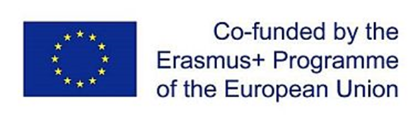
Команда проекта LMQS в КрасГМУ
В соответствии с Приказом ректора от 22 апреля 2021 г. №268осн утвержден состав команды проекта «Профессионализация бакалавриата и магистратуры для стратегического управления рисками и качеством услуг в сфере здравоохранения в рамках дистанционного образования России, Казахстана, Азербайджана - LMQS» в Красноярском государственном медицинском университете им. проф. В.Ф. Войно-Ясенецкого.
Ф.И.О. | Задачи в проекте | Должность | Место работы
Сенченко Алексей Юрьевич | академический и технический координатор проекта | доцент | Кафедра управления и экономики здравоохранения ИПО
Шестерня Павел Анатольевич | курирующий проректор | проректор по научной работе | Ректорат
Соловьева Ирина Анатольевна | курирующий проректор | проректор по учебной работе | Ректорат
Юрьева Елена Анатольевна | исследователь, преподаватель, разработка программ дисциплин, организация повышения квалификации, взаимодействие с учреждениями здравоохранения | декан, заведующий кафедрой | Институт последипломного образования,  Кафедра управления и экономики здравоохранения
Виноградов Константин Анатольевич | исследователь, преподаватель, разработка программ дисциплин | заведующий кафедрой | Кафедра общественного здоровья и здравоохранения
Наркевич Артем Николаевич | исследователь, преподаватель, разработка программ дисциплин | заведующий кафедрой | Кафедра медицинской кибернетики и информатики
Гаврилюк Оксана Александровна | переводчик | заведующий кафедрой,  руководитель | Кафедра латинского и иностранных языков  Центр международных программ
Майлова Людмила Михайловна | разработка программ дисциплин | руководитель | Научная библиотека
Злаказов Олег Владимирович | исследователь, преподаватель, разработка программ дисциплин, | доцент | Кафедра управления и экономики здравоохранения ИПО
Малахова Анна Андреевна | исследователь, преподаватель, переводчик | доцент | Кафедра управления и экономики здравоохранения ИПО
Григорьева Наталья Николаевна | преподаватель, разработка программ дисциплин | доцент | Кафедра управления и экономики здравоохранения ИПО
Ткаченко Оксана Владимировна | техник  (ИТ-инструменты, он-лайн обучение) | старший преподаватель | Кафедра управления и экономики здравоохранения ИПО
Беляева Анна Викторовна | техник  (ИТ-инструменты, он-лайн обучение) | старший преподаватель | Кафедра управления и экономики здравоохранения ИПО

